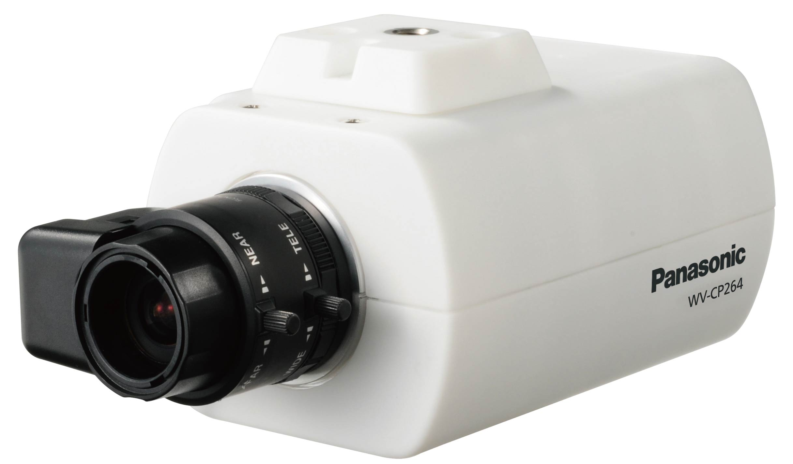
650线彩转黑枪式摄像机
WV-CP264CH

型号：
WV-CP264CH（AC24V或DC12V）



关键特点：

- 高清晰度：650线。
- 高灵敏度的日夜转换功能：0.08 Lux(F0.95时)。
- 多种调整功能包括BLC(背光补偿)，ATW(自动追踪白平衡)和ALC(自动光量控制)。
- 电子快门1/50~1/100,000秒。
- 镜像：更改当前图像为镜像图像。
- 信噪比：52dB以上。
- D-WDR(数字宽动态范围)。
- HLC(高亮度补偿)。
- 数字降噪。
- 隐私区：8个。
- 视频移动检测。
- 内同步。
- 摄像机字幕最多可显示24个字符。
- 多语言：英语、法语、西班牙语、中文、葡萄牙语。
- 屏幕显示菜单。

参数规格：

型号 | WV-CP264CH
摄像机
传感器 | 1/3型行间转移CCD
有效像素 | 976 (H) × 582(V)
扫描模式 | 2:1 隔行扫描
扫描范围 | 4.8mm(H) × 3.6mm(V)
扫描频率 | 水平15.625kHz；垂直50.00Hz
水平分辨率 | 650线
最低照度 | 0.08Lux(F0.95时)
信噪比 | 52dB(AGC：0dB时)
白平衡 | 自动1 /自动2 / 低 / 中 / 高 / 固定
镜头支架 | CS-装置
光线控制 | ALC(DC) / 手动
BLC | 关 / PAT1 / PAT2
AGC | 自动-高 / 自动-中 / 自动-低 / -3dB～36dB
电子快门 | 自动1/60(50),1/100(120),1/250,1/50,1/1000,1/2000,1/5000,  1/10000,1/20000,1/50000,1/100000(秒)
镜像 | 关 / 开
无闪烁 | 关 / 开
日夜转换功能 | 关 / 开
D-WDR | 关 / 低 / 中 / 高
HLC | 关 / 开
数字降噪 | 关 / 低 / 中 / 高
窗口 | 设置
隐私区 | 8个
视频移动检测 | 关 / 开
输入/输出
视频输出 | 1.0V [p-p] / PAL 复合 75Ω
一般规格
数字变焦 | 开(2倍) / 关
设置方法 | OSD设置菜单
语言 | 英语、法语、西班牙语、中文、葡萄牙语
电源功耗 | AC 24V：1.7W，DC 12V：140mA
工作环境温度 | -10℃ ~ +50℃
工作环境湿度 | ≤90%(无结露)
尺寸 | 81mm(L) ×72mm(W)×55mm(H)
重量(约) | 170g
饰面 | 白色 (N5040-b1)

